Муниципальное автономное дошкольное образовательное учреждение

Детский сад №158 городского округа город Уфа Республики Башкортостан

1. Название

2. Задачи

3. Разделы и экспонаты

4. Руководитель

5. План работы

6. Перспективы развития мини – музея

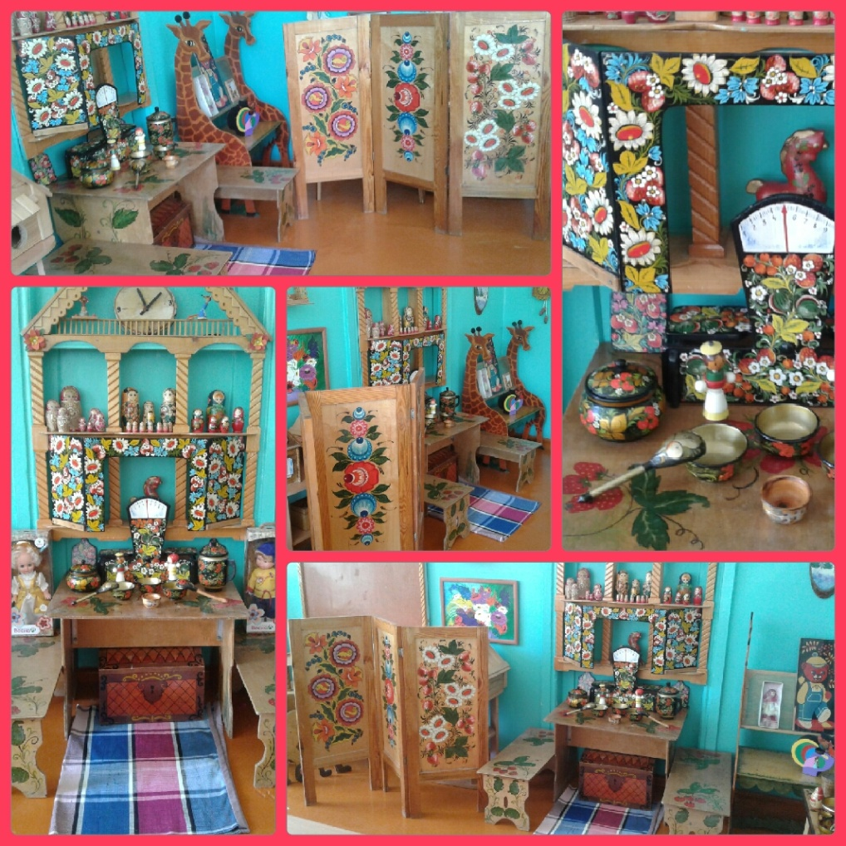

г.Уфа – 2017г

Содержание

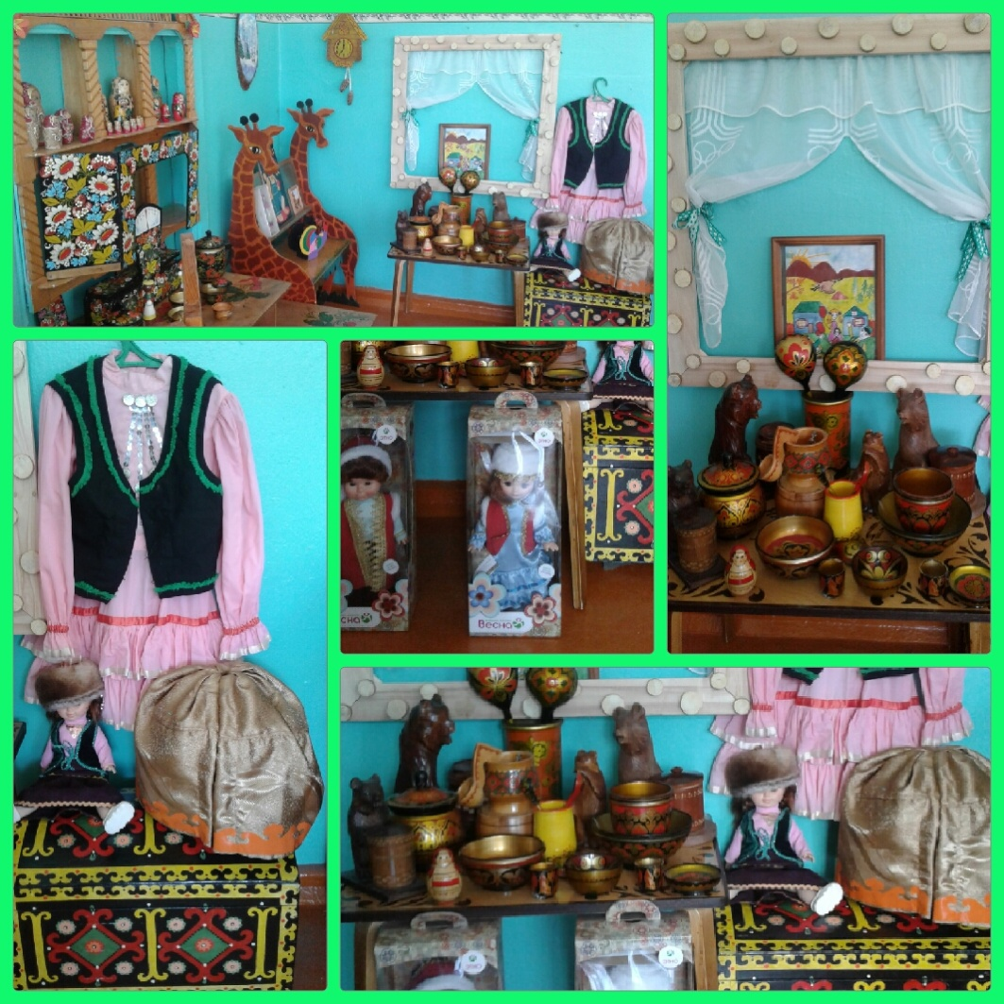

**ПАСПОРТНЫЕ ДАННЫЕ**

**Название мини-музея:**« Деревянная игрушка»

**Профиль музея:** познавательный.

**Задачи:**

* знакомство детей с народными промыслами;
* воспитание заботливого отношения к экспонатам;
* формирование у дошкольников навыков исследовательского поведения, познавательной активности, развитию творчества
* Способствование активной игровой деятельности ребенка
* Развитие мелкой и крупной моторики, сенсорного восприятия.
* Способствование художественно-эстетического развития.
* Способствование социально-эмоциональному развитию, представлений об окружающем мире, важности такого растительного материала, как дерево.

В основу решения этих задач положены следующие **принципы:**

* принцип учета возрастных особенностей дошкольников;
* принцип опоры на интересы ребенка;
* принцип осуществления взаимодействия воспитателя с детьми при руководящей роли взрослого;
* принцип наглядности;
* принцип последовательности;
* принцип сотрудничества и взаимоуважения.

**Разделы и экспонаты:**В мини-музее представлены разные виды деревянных игрушек – матрешек, музыкальные инструменты, погремушки, каталки и другие. Музейные экспонаты собраны в соответствии с возрастом детей. Коллекции мини-музея располагаются на полках и зонах из игровой деревянной мебели.

 Например, коллекции игрушек располагаются на нижней полке стенки, поэтому всегда доступны для детских игр.

**Экспонаты мини-музея:**

* свистульки, металлофон, трещотки, ложки;
* игрушки – забавы, матрёшки, лабиринты, конструктор;
* вкладыши, кубики;
* бусы, шнуровка;
* развивающие деревянные игрушки.

**Площадь, занятая под экспозицию:** мини-музей организован в 2017 г. Под экспозицию выделена отдельная зона  в группе.

**Руководитель мини-музея:** Николаева М.А.

**Структура управления мини-музеем:**Руководитель мини-музея планирует, координирует, контролирует работу в мини-музее

**ПЛАН РАБОТЫ ПО СОЗДАНИЮ МИНИ-МУЗЕЯ**

№

Этап

Содержание работы

Сроки реализации

Ожидаемый результат

1.

Подготовительный этап

Опрос родителей «Чем увлекается, какие любимые деревянные игрушки у Вашего малыша»?

октябрь – ноябрь 2015 г.

1. Определение темы и названия музея.

2. Выбор места для размещения.

2.

Практический этап

Сбор и изготовление экспонатов.

Оформление выставки.

Индивидуальная работа с детьми.

Декабрь – январь 2015 -16г.

Создание мини-музея

3.

Подведение итогов

Рассматривание дидактического пособия «Любимые деревянные игрушки наших воспитанников».

Выставка экспонатов мини-музея

Февраль 2015г.

Положительная оценка мини - музея

**ПЕРСПЕКТИВА РАЗВИТИЯ МИНИ-МУЗЕЯ**

* Проведение экскурсий для других групп детского сада.
* Написание книжек-малышек или большой книги о своих деревянных игрушках.

На базе мини-музея или с использованием его коллекций можно проводить образовательную деятельность по разным видам деятельности.

Художественная литература.

Продолжать приучать детей внимательно слушать сказки, рассказы, стихотворения. Помогать детям, используя разные приемы и педагогические ситуации, правильно воспринимать содержание произведения, сопереживать его героям. Зачитывать по просьбе ребенка понравившийся отрывок из сказки, рассказа, стихотворения, помогая становлению личностного отношения к произведению. Поддерживать внимание и интерес к слову в литературном произведении. Продолжать работу по формированию интереса к книге. Предлагать вниманию детей иллюстрированные издания знакомых произведений. Объяснять, как важны в книге рисунки; показывать, как много интересного можно узнать, внимательно рассматривая книжные иллюстрации.

**Краткое описание документа:**

***Название мини-музея:****« Деревянные игрушки»*

**Профиль музея:** познавательный.

**Задачи:**

* знакомство детей с народными промыслами;
* воспитание заботливого отношения к экспонатам;
* формирование у дошкольников навыков исследовательского поведения.

В основу решения этих задач положены следующие **принципы:**

* принцип учета возрастных особенностей дошкольников;
* принцип опоры на интересы ребенка;
* принцип осуществления взаимодействия воспитателя с детьми при руководящей роли взрослого;
* принцип наглядности;
* принцип последовательности;
* принцип сотрудничества и взаимоуважения.